一日家庭聯絡簿
中華民國 年 月 日 星期
健康小常識：
你知道嗎？食物可依營養特質分為六大類，如果用圖形表示，就是下面的「飲食金字塔」喔！
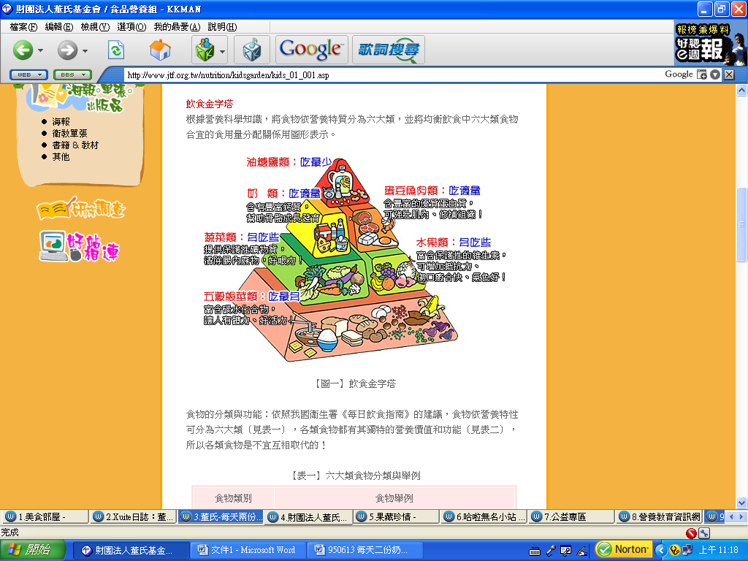
健康飲食 從小培養  教育部 董氏基金會
家長交流園地：

今日飲食特殊狀況：

家長簽章：
今日體育活動：
- 今天運動量很多唷！晚上記得早點上床睡覺，明天才不會爬不起來唷！
- 今天運動量恰恰好！真棒！
□今天運動量不足唷！請家長注意要讓寶貝多”動動”呢！
聯絡事項：

今日飲食特殊狀況：

老師簽章：

